XAMPP 設定

# 安裝 XAMPP

<https://www.apachefriends.org/zh_tw/index.html>

# 開啟 Apache, MySQL 服務

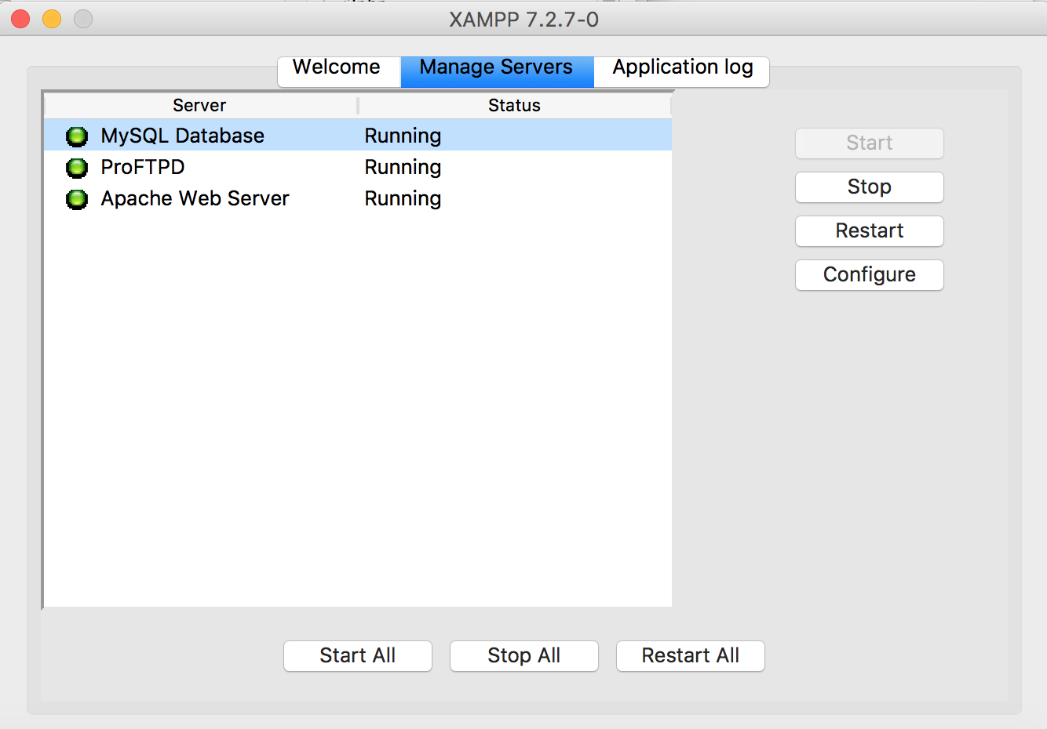

# 設定 MySQL 密碼

打網址 <http://localhost/> 進入歡迎畫面

開啟分頁 How-to Guaid

進入 Reset MySQL Password

照著做（貼上程式碼、修改password）

# 查看網站資料夾

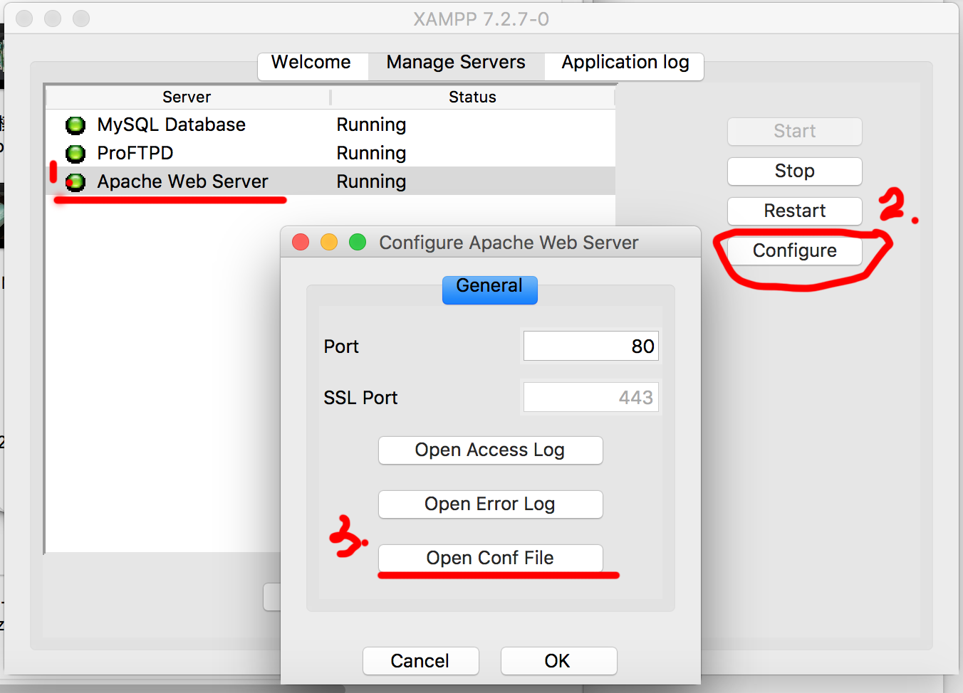

找到： DocumentRoot

(如果有修改要重開 Apache)

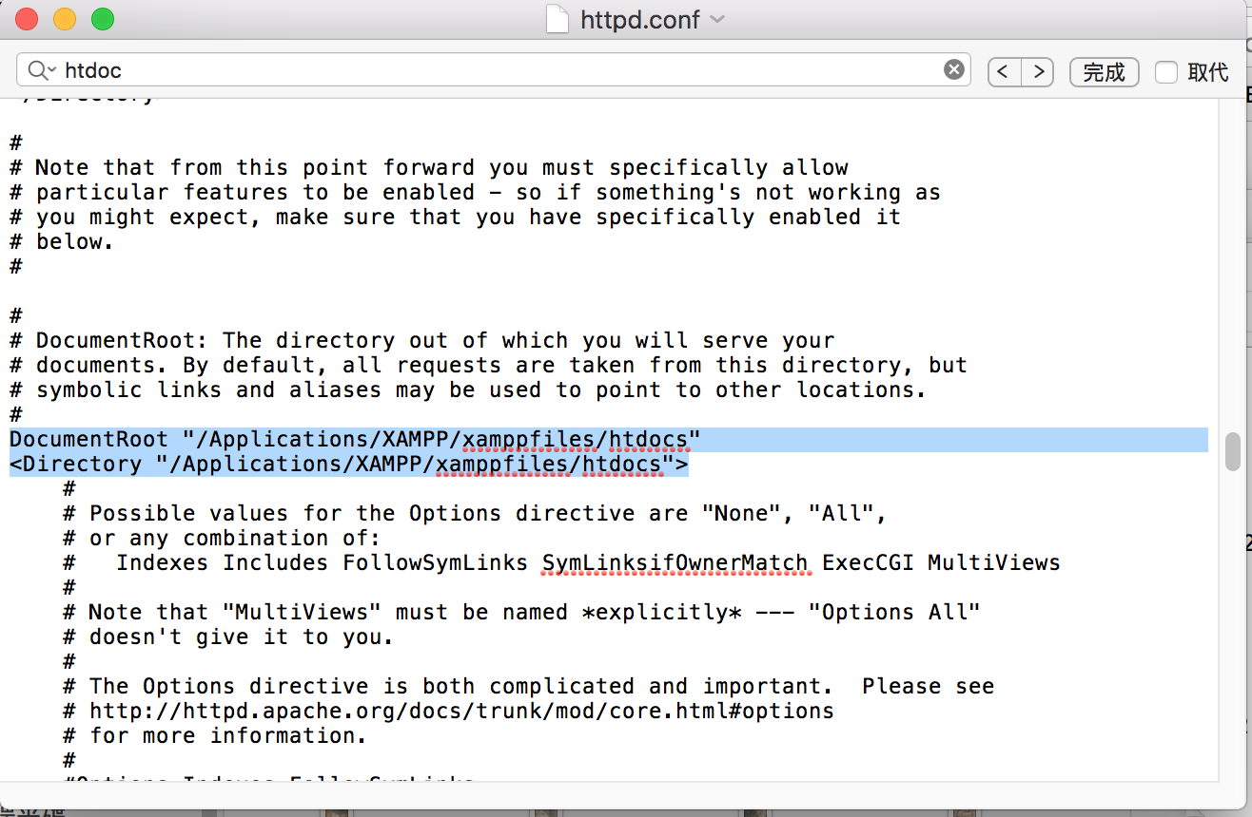

安裝WordPress

# 修改 phpMyAdmin 密碼

修改 Application/XAMPP/xamppfiles/phpmyadmin/config.inc.php

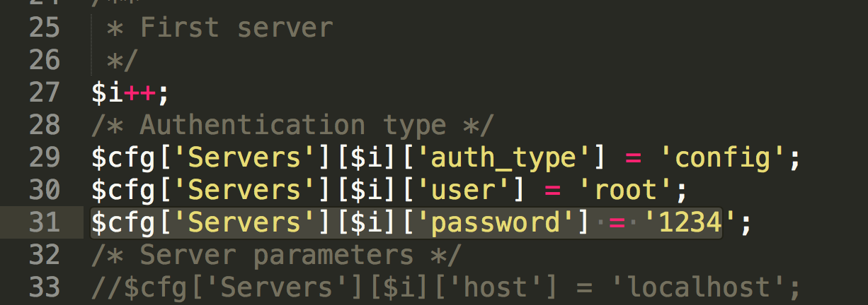

# 進入 PhpMyAdmin 新增資料庫

進入：<http://localhost/phpmyadmin>

新增一個叫做 wordpress 的資料庫，編碼選擇 utf8_unicode_ci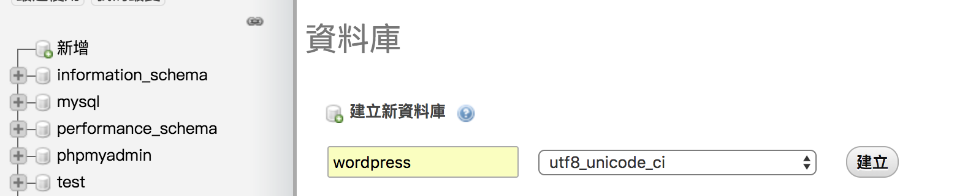

# 下載 WordPress 放入網站資料夾

<https://tw.wordpress.org/>

放到剛才的 DocumentRoot 資料夾

# 開始安裝

進入： <http://localhost>

衝吧～